
2018届徐州中考历史冲刺试卷【精选word版 含答案】
由于格式问题，部分试题会存在乱码的现象，请考生点击全屏查看！

一、选择题（下列各题的四个选项中，只有一项最符合题意。请在答题卡上填涂你认为正确的选项。本部分共26题，第1至13题为思想品德试题，第14至26题为历史试题。每题2分，共52分）
14.下图所示是四方古印文，请联系秦朝的历史，判别下列表述中不正确的一项是

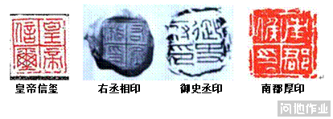

皇帝信玺 右丞相印 御史丞印 南郡侯印
A.秦朝创立皇帝制度 B.秦朝设立丞相、御史大大等职
C.秦朝推行分封制 D.秦朝把小篆作为统一使用文字
15．“书写的文明传递，民族的未雨绸缪”是《中国汉字听写大会》的主宣传语》。中国的汉字源远流长，是至今硕果仅存的一种方块表意文字。下列图片反映的古代汉字的演变序列正确的是

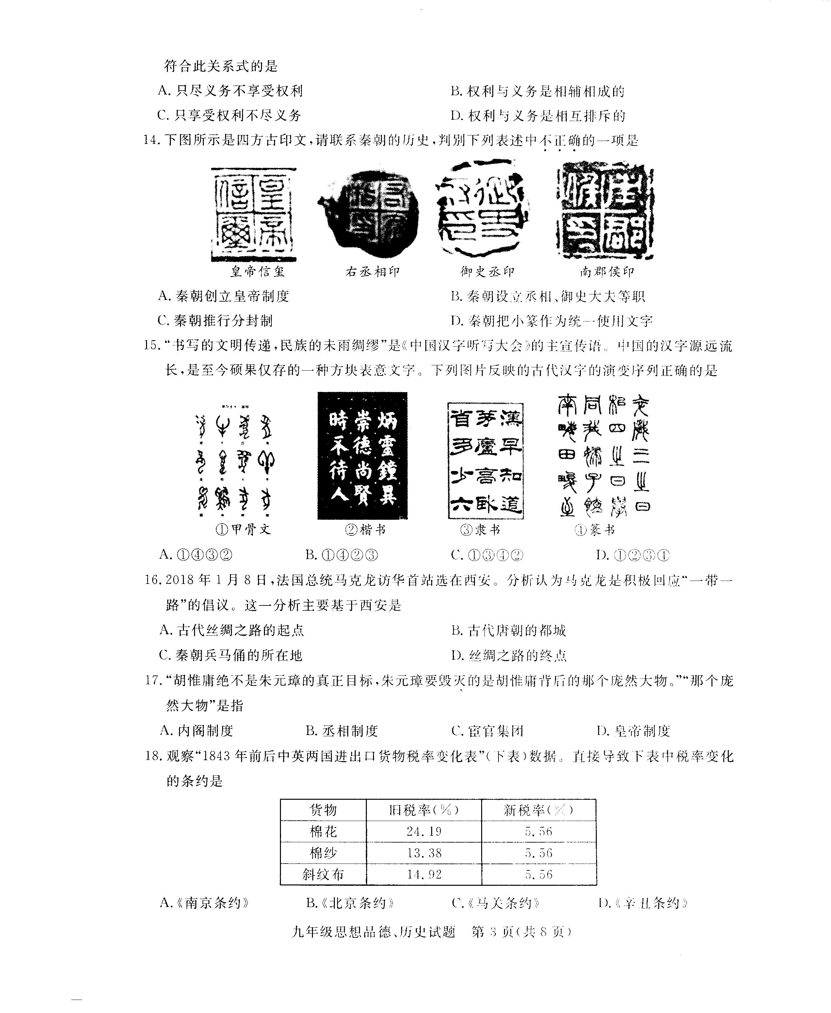

①甲骨文 ②楷书 ③隶书 ④篆书
A.①④③② B.①④②③ C.①③④② D.①②③④
16．2018年1月8日，法国总统马克龙访华首站选在西安。分析认为马克龙积极回应“一带一路”的倡议。这一分析主要基于西安是
A.古代丝绸之路的起点 B.古代唐•朝的都城
C.秦朝兵马俑的所在地 D.丝绸之路的终点
17.“胡惟庸绝不是朱元璋的真正目标，朱元璋要毁灭的是胡惟庸背后的那个庞然大物。”“那个庞然大物”是指
A.内阁制度 B.丞相制度 C.宦官集闭 D.皇帝制度
18.观察“1843年前后中英两国进出口货物税率变化表”(下表）数据。直接导致下表中税率变化的条约是

货物 | 旧税率（%) | 新税率（%）
棉花 | 24.19 | 5.56
棉纱 | 13.38 | 5.56
斜纹布 | 14.92 | 5.56

A.《南京条约》 B.《北京条约》 C.《马关条约》 D.《辛丑条约》
19.柏杨说:“（洋务派）对西洋文化怀着一种轻蔑和仇视的心情，在不得不屈服时，也只勉强接受一副漂亮的拳击手套，这已是让步的最大限度。”这里“漂亮的拳击手套”是
A.科学技术 B.政治体制 C.治国理念 D.外交思想
20.—位学者在他的著作里说：“在20世纪的大幕拉开的时候，当时的世界大国们在东方进行了一次很不光彩的集体亮相。”这一“集体亮相”带来的严重后果是
A.完全打开了中国闭关锁国的大门 B.英国实现了对中国香港的占领
C.世界资本主义殖民体系的最终确立 D.使中国完全沦为半殖民地半封建社会
21.西方谚语说:“辉煌属于希腊，宏伟属于罗马。”英国近代诗人雪莱说:“我们都是希腊人。”这里对希腊的赞美是基于它
A.是古代大河文明典范 B.建立了地垮欧亚非三洲的帝国
C.建立了强大的奴隶制国家 D.开创了西方民主政治的先河
22.《2049,相信中国》一书指出：“如果从地理与历史的角度来看，1492年应该可以看作是近现代全方位交流意义的全球化的开始。”这是因为1492年
A.迪亚士发现了好望角 B.达•伽马到达了印度
C.哥伦布发现了美洲 D.麦哲伦完成了环球航行
23.工业革命经过一段时期的发展，在十九世纪后半期进入了一个新的历史时期，称之为“工业革命的新阶段”。材料中“新阶段”主要表现在
①手工工场的规模越来越大 ②蒸汽机的发明促进了铁路大规模修建
③科学理论的指导作用愈加明显 ④电力在生产和生活中广泛使用
A.①② B.③④ C.①④ D.②③
24.马克思在1862年10月发表的《北美事件》中说:“他向敌人迎面投掷过去的，永远也不会失去其历史意义的最严厉的法令……这份在联邦成立以来的美国历史上最重要的文件”。文中“最重要的文件”
A.标志着美国的独立 B.改变了南北战争的形势
C.消除了种族歧视现象 D.限制了美国总统的权力
25.有学者说:“苏联制度的设计用意，在于尽快将一个极落后、开发度极低的国家，早早送上工业化的大道……尽管这个制度极其缺乏效率，极其浪费，但毕竟达到了上述目标。”该学者评价的是苏联（苏俄）的
A.“战时共产主义”政策 B.新经济政策
C.斯大林模式 D.卫国战争
26.2015年12月，由中国倡议设立的多边金融机构——亚洲基础设施银行正式成立，该组织创始成员国有57个，其中不乏欧洲发达国家。右图漫画反映了在经济全球化浪潮中
- 贸易保护主义日益盛行

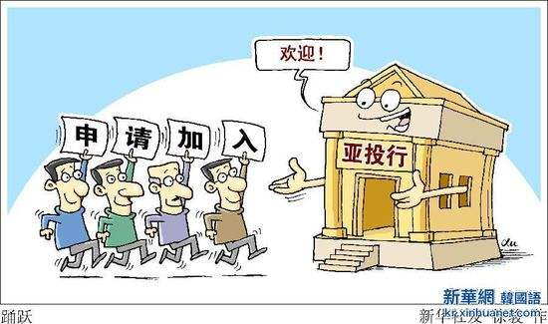

B.美国丧失了超级大国地位
C.发展中国家起主导作用
D.中国国际影响力大大提升

二、非选择题(本部分6小题。共48分。第27至29题为历史试题，24分；第30至32题为思想品德试题。24分)
27．(6分)史实与推论：科学全面地解读史料，可以得出正确的历史推论。请在答题卡上对下面的推论作出判断，正确的涂“A”。错误的涂“B”。
 | 史料 | 推论 | 正确与否
（1） | 《贞观政要》记载:唐太宗执政前18年44次公开承认错误。这44次是有文字记录的承认错误，其中有4次是发布“罪己诏”。唐太宗自己说，贞观之治，功在魏征之诤言。  阎学通（清华大学研究院） | 勇于自我反省，善于用人和纳谏是唐太宗作为古代帝王的优秀品质。
（2） | 清政府推行闭关锁国政策的两百年里，生产力逐渐落后，到1840年，中国人均粮食仅200公斤左右，比美国少了800公斤，中国年产铁约2万吨，不及法国的1/10,不及英国的1/40。  ——《落日的辉煌17、18世纪全球变局中的“康乾盛世”》 | 闭关锁国、故步自封必将导致社会落后。
（3） | 晚清畅销小说《痴人说梦记》以一场梦为结尾，梦中的上海没有外国巡捕，建筑没有外国招牌，有的是中国人的工厂和学校。 | 当时国人的最大愿望是建立强大的社会主义中国。
（4） | 据《中国近代工业史资料》统计，1894年前的50多年间，外商在华共创办企业103家，到1913年，外资企业增加到300余家。 | 《马关条约》签订后，列强对华资本输出加剧。
（5） | 日本，太平洋西岸的一个岛国……从17世纪初开始，这个落后的封建小国紧锁门户，度过了200多年闭关自守的时光。但是，西方文明的冲击不可避免地到来了……也迎来了弃旧图新的机遇。  ——《大国崛起》 | 西方列强的侵略是日本社会巨变的根本原因。
（6） | “威胁近在眼前”，因而“必须不是走，而是在最短的历史时期内跑完由手工业和农村村社到发达的工业化的距离”，因此，“党不能选择除了加紧实现工业化之外的另外的历史道路”。  ——冯绍雷《20世纪的俄罗斯》 | 工业化是苏联走向强大的必由之路。

28．(6分)情境分析：分析下列情境并结合所学知识回答问题。
(1)情境一：普通百姓眼中的辫子
1899年生在宁波的法学家吴经熊说：“1911年革命后，剪辫子成了时尚，但我大娘并不知道这件事。有一天，我的辫子被同学剪掉了；我回家时，把辫子拿在手里，看上去像一条死蛇。可怜的大娘一见到我就吓得号啕大哭起来。……这辫子可是她十年里每天早上都静心地梳理打编的。”
分析：情景中的“1911年革命”指的是什么历史事件？（1分）1911年革命后“剪辫子成了时尚”的直接原因是什么？（1分）法学家吴经熊的大娘等百姓对剪辫子的态度说明了什么？（1分）
(2)情境二：威廉·曼彻斯特的《光荣与梦想》
1932年，美国国民总产值从1929年的1040亿元下降到410亿元。……这时全国再也没人搞货币兑换了。纽约州一位州参议员到首府开会，自带一周吃的东西……在麦迪逊广场花园举办“金手套”锦标赛半决赛，门票除五分钱娱乐税必须付现金外，其余可以用任何实物偿付，其中有香肠、床垫、帽子、鞋子、大衣、女睡衣、照相机、玩具、高尔夫球裤、机工工具、涂脚膏、《圣经（新约）》等。
分析：1932年，美国“再也没人搞货币兑换了”的原因是什么？（1分）为消除此类现象，美国政府在金融财政方面实行了什么措施？（1分）概括当时政府实施一系列政策的特征。（1分）
29.（12分）综合探究：思想解放是社会变革的先导，它能促进社会的进步。在古今中外的历史长河中，一批又一批的思想家站在时代的前沿，提出了先进的思想理沦，吹响了时代的号角。据要求回答问题：
材料一 春秋战国时期，垄断在贵族手中的文化教育逐步扩展。有些人创立学说，广招学生，大办私学，在思想、学术上形成了一个繁荣局面。
(1)材料一中“创立学说，广收学生，大办私学”最具影响力的代表人物是谁？（1分）此材料中的“繁荣局面”指的是什么？（1分）
材料二“臣愚以为诸不在六艺之科、孔子之术者，皆绝其道，勿使并进。邪辟之说灭息，然后统纪可一而法度可明，民知所从矣。”
——《汉书·董仲舒传》
(2)材料二主要反映了董仲舒的什么思想主张？（1分）此主张对西汉王朝的统治有何意义？(1分)
材料三

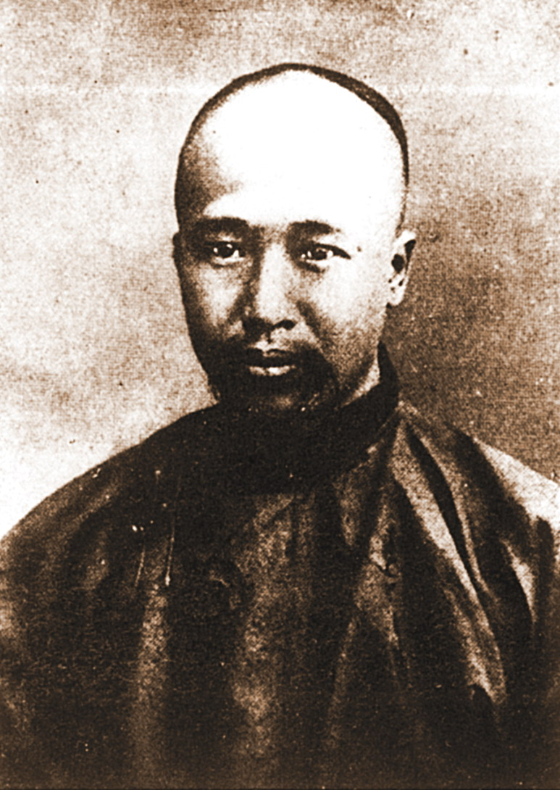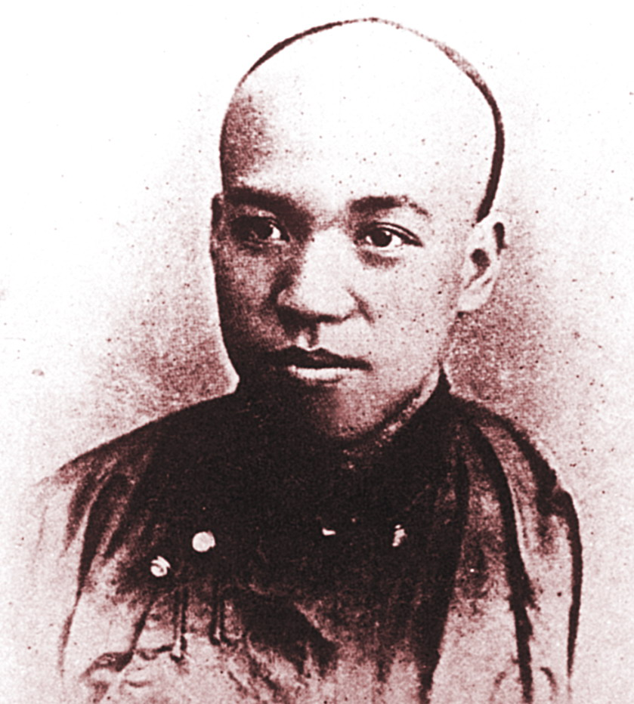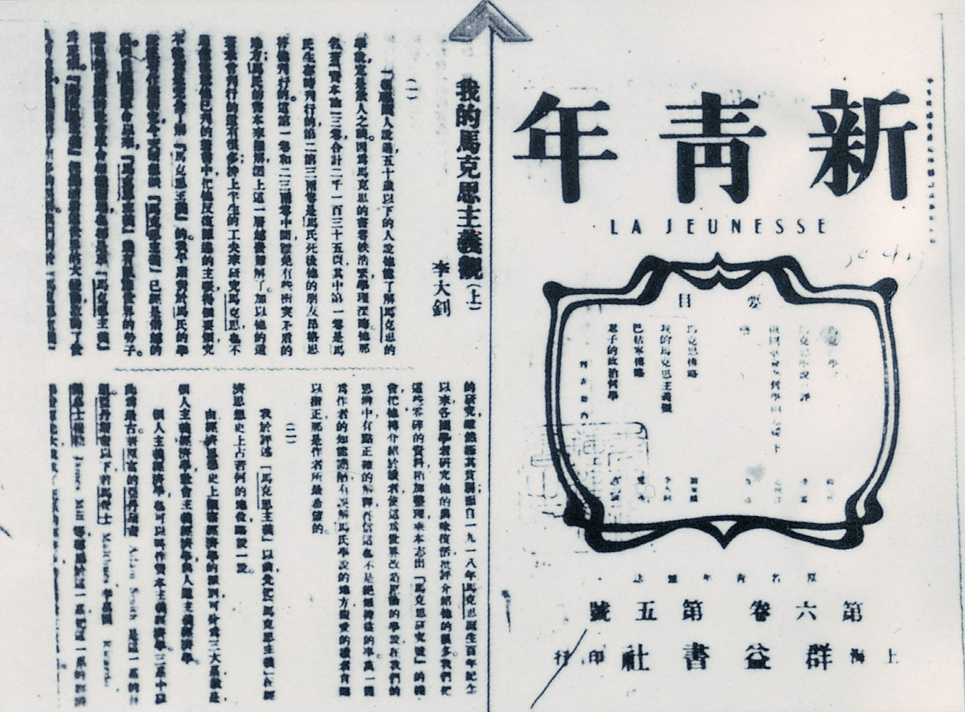
图一 图二

(3)图一中的两位人物领导了哪次运动？（1分）以图二杂志为宣传阵地的新文化运动的口号是什么？（1分）这两次运动的历史影响有何相同之处？（1分）
材料四 瑞士史学家布克哈特在评论一场思想文化运动时说“由信仰、幻想和幼稚的偏见织成的神学纱幕最先在意大利烟消云散了。”
(4)材料四中的“思想文化运动”是指欧洲的哪场运动？（1分）对西欧社会发展产生了什么重大影响？（1分）
材料五 “让统治阶级在共产主义革命面前发抖吧。无产者在这次革命中失去的只有锁链，他们获得的将是整个世界。”
——《共产党宣言》
(5)该文件的发表标志着哪一思想的诞生？（1分）哪一次革命运动第一次将这一思想由理想变成了现实？（1分）
(6)综上所述，请你说说思想解放对促进人类社会进步有什么影响？（1分）

2018届徐州中考历史冲刺试卷答案
一、单项选择题：每题2分，共26分。
题号 | 14 | 15 | 16 | 17 | 18 | 19 | 20
答案 | C | A | A | B | A | A | D
题号 | 21 | 22 | 23 | 24 | 25 | 26
答案 | D | C | B | B | C | D
二、非选择题(第27题6分；第28题6分；第29题12分。共24分。)
27．(6分)史实与推论：
（1）．A （2）．A （3）．B （4）．A （5）．B （6）．A
28．(6分)情境分析：
（1）历史事件：辛亥革命。（1分）原因：辛亥革命后，南京临时政府颁布了“剪辫令”（1分）。辛亥革命后，清王朝的封建遗毒依然存在（辛亥革命没有充分发动群众或没有群众基础；辛亥革命不够彻底 ，影响并未深入人心等）。（1分。表达相应的意思即可）
（2）1929～1933年的世界经济危机。（1分）大力整顿银行：淘汰小银行，扶持大银行，对银行存款进行担保等。（1分）加强国家对经济的干预。（1分）
29．(12分)综合探究：
（1）孔子；（1分）百家争鸣。（1分）
（2）罢黜百家，独尊儒术（大一统）；（1分）巩固国家政治统一，加强中央集权。（1分）
（3）戊戌变法运动(百日维新或维新变法)；（1分） “民主”与“科学”。（1分）解放了人们的思想（思想启蒙）。（1分）
（4）文艺复兴；（1分）推动了欧洲文化思想领域的繁荣，为欧洲资本主义社会的产生奠定了思想文化基础。（1分）
（5）马克思主义思想（科学社会主义思想）。（1分）十月革命。（1分）
（6）促进社会变革；推动社会进步；促进科学文化的发展；推动人类文明的进步。（任意一点即可，或言之有理。1分）

